Загальна характеристика суматорiв
Суматором називається функцiональний вузол комп'ютера, призначений для додавання двох n-розрядних слiв (чисел). Операцiя вiднiмання замiняється додаванням слiв в оберненому або доповняльному кодi. Операцiї множення та дiлення зводяться до реалiзацiї багаторазового додавання та зсування. Тому суматор є важливою частиною арифметико-логiчного пристрою. Функцiя суматора позначається буквами SM або ∑.
Суматор складається з окремих схем, якi називаються однорозрядними суматорами; вони виконують усi дiї з додавання значень однойменних розрядiв двох чисел (операндiв). Суматори класифiкуються за такими ознаками:
- способом додавання - паралельнi, послiдовнi та паралельно-послiдовнi;
- числом входiв - напiвсуматори, однорозряднi та багаторозряднi суматори;
- органiзацiєю зберiгання результату додавання - комбiнацiйнi, накопичувальнi, комбiнованi;
- органiзацiєю перенесення мiж розрядами - з послiдовним, наскрiзним, паралельним або комбiнованим перенесеннями (з груповою структурою);
- системою числення - позицiйнi (двiйковi, двiйково-десятковi, трiйковi) та непозицiйнi, наприклад, у системi залишкових класiв;
- розряднiстю (довжиною) операндiв - 8-, 16-, 32-, 64-розряднi;
- способом представлення вiд'ємних чисел - в оберненому або доповняльному кодах, а також в їхнiх модифiкацiях;
- часом додавання - синхроннi, асинхроннi.
У паралельних n-розрядних суматорах значення всiх розрядiв операндiв поступають одночасно на вiдповiднi входи однорозрядних пiдсумовуючих схем. У послiдовних суматорах значення розрядiв операндiв та перенесення, що запам'ятовувалися в минулому тактi, поступають послiдовно в напрямку вiд молодших розрядiв до старших на входи одного однорозрядного суматора. В паралельно-послiдовних суматорах числа розбиваються на частини, наприклад, байти, розряди байтiв поступають на входи восьмирозрядного суматора паралельно (одночасно), а самi байти - послiдовно, в напрямку вiд молодших до старших байтiв з урахуванням запам'ятованого перенесення.
У комбiнацiйних суматорах результат операцiї додавання запам'ятовується в регiстрi результату. В накопичувальних сума-торах процес додавання поєднується iз зберiганням результату. Це пояснюється використанням Т-тригерiв як однорозрядних схем додавання.
Органiзацiя перенесення практично визначає час виконання операцiї додавання. Послiдовнi перенесення схемно створюються просто, але є повiльнодiючими. Паралельнi перенесення схемно органiзуються значно складнiше, але дають високу швидкодiю.
Розряднiсть суматорiв знаходиться в широких границях: 4-16 - для мiкро- та мiнi-комп'ютерiв та 32-64 i бiльше - для унiверсальних машин.
Суматори з постiйним iнтервалом часу для додавання називаються синхронними. Суматори, в яких iнтервал часу для додавання визначається моментом фактичного закiнчення операцiї, називаються асинхронними. В асинхронних суматорах є спецiальнi схеми, якi визначають фактичний момент закiнчення додавання i повiдомляють про це в пристрiй керування. На практицi переважно використовуються синхроннi суматори. Суматори характеризуються такими параметрами:
- швидкодiєю - часом виконання операцiї додавання , який вiдраховується вiд початку подачi операндiв до одержання результату; часто швидкодiя характеризується кiлькiстю додавання в секунду тут маються на увазi операцiї типу регiстр-регiстр (тобто числа зберiгаються в регiстрах АЛП);
- апаратурними витратами: вартiсть однорозрядної схеми додавання визначається загальним числом логiчних входiв викори-станих елементiв; вартiсть багаторозрядного суматора визначається загальною кiлькiстю використаних мiкросхем;
- споживаною потужнiстю суматора.
Однорозряднi суматори
Однорозрядним суматором називається логiчна схема, яка виконує додавання значень i-х розрядiв Xi та Yi двiйкових чисел з урахуванням перенесення Zi з молодшого сусiднього розряду та виробляє на виходах функцiї результат Si i перенесення Pi в старший сусiднiй розряд. На основi однорозрядних схем додавання на три входи та два виходи будуються багаторозряднi суматори будь-якого типу. Алгоритм роботи однорозрядного суматора вiдображається таблицею iстинностi (табл. 4.15).
На основi табл. 4.15 записується система логiчних функцiй для результату Si та перенесення Pi у ДДНФ:
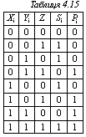

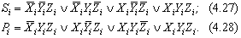
Мiнiмiзацiя функцiй (4.27) та (4.28) за допомогою карт Карно показана на рис. 1.
Як видно з карт Карно, функцiя результату Si не мiнiмiзується, а функцiя Рi мiнiмiзується зi зниженням рангу кон'юнкцiї та використовує тiльки прямi значення змiнних:

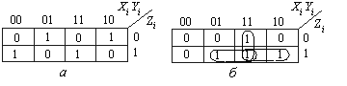
Рис.1.Карти Карно для мiнiмiзацiї функцiй: а - Si; б - Рi
При проектуваннi комбiнацiйних однорозрядних суматорiв врахо-вують такi чинники:
- схема має характеризуватися регулярнiстю (подiбнiстю) структури та мiнiмальною вартiстю, тобто мати по можливостi найменше число логiчних входiв всiх елементiв;
- з метою пiдвищення швидкодiї багаторозрядного суматора потрiбен мiнiмальний час одержання функцiї перенесення tП=k tР, де k - число послiдовно увiмкнених елементiв вiд входiв до виходiв Рi або ; tP - середня затримка розповсюдження сигналу одним логiчним елементом в обранiй серiї iнтегральних мiкросхем; параметр k часто називають каскаднiстю (поверховiстю) схем. Таким чином, для мiнiмiзацiї часу одержання перенесення необхiдно зменшити каскаднiсть схеми та використати iнтегральнi мiкросхеми з малим часом затримки розповсюдження сигналу;
- для схем однорозрядних суматорiв на основi рiвнянь (4.27) i (4.28) необхiдно виробляти як прямi Pi , так й iнверснi значення функцiї перенесення. Така органiзацiя перенесень називається парафазною.
Для побудови схеми однорозрядного суматора на унiверсальних логiчних елементах НЕ I рiвняння (4.27) i (4.28) перетворюються на основi правил подвiйної iнверсiї та де Моргана до такого вигляду:
(4.30)
Схема однорозрядного суматора, побудована на елементах НЕ I вiдповiдно до рiвнянь (4.30), показана на рис. 2, а; її вартiсть, яка вимiрюється числом логiчних входiв всiх елементiв, становить 27, каскаднiсть k=3.
Рiвняння (4.27) та (4.28) можуть бути вираженi через функцiю <Виключальне ЧИ>:
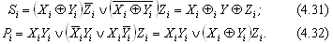
Схема однорозрядного суматора на елементах <виключальне ЧИ> згiдно з рiвняннями (4.31) i (4.32) показана на рис. 4.43, б; її вартiсть становить вiсiм входiв i каскаднiсть k=2.
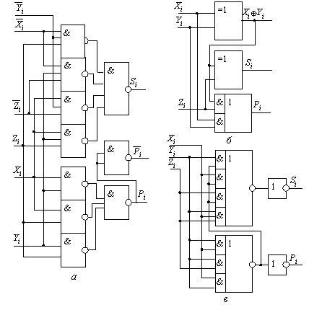
Рис.2.Схеми однорозрядних суматорiв: а - на елементах НЕ I;б - на елементах <виключальне ЧИ>; в - з використанням власного перенесення
Функцiї однорозрядного суматора - самоподвiйнi, тобто їхнi iнверсiї утворюються iнвертуванням значень аргументiв без змiни мiсцезнаходження знакiв диз'юнкцiї та кон'юнкцiї, наприклад, для перенесення з рiвняння (4.28):
(4.33)
Помножуючи лiвi та правi частини спiввiдношення (4.33) на макстерм , одержують:
(4.34)
Пiсля пiдстановки лiвої частини спiввiдношення (4.34) в праву частину виразу (4.27) одержують рiвняння для функцiї Si з використанням власного перенесення:
(4.35)
Схема однорозрядного суматора вiдповiдно до рiвнянь (4.35) i (4.29) показана на рис. 2, в; її вартiсть дорiвнює 17 входiв, каскаднiсть k=2. Важливою властивiстю цiєї схеми є використання тiльки прямих значень вхiдних змiнних i однофазного ланцюга формування перенесення Pi в старший розряд.
Напiвсуматором називається логiчна схема, яка виконує додавання значень i-х розрядiв Xi i Yi двiйкових чисел X i Y та реалiзує на виходi значення результату Mi i перенесення в старший сусiднiй розряд Ri:
(4.36)
Таким чином, напiвсуматор виконує лише частину завдання пiдсумовування в i-му розрядi, оскiльки не враховує перенесення з сусiднього молодшого розряду. Схема напiвсуматора, побудована на основi рiвнянь (4.36), показана на рис. 3. З рiвнянь (4.31) i (4.32) виходить, що схема однорозрядного суматора може бути побудована на основi двох напiвсуматорiв i додаткового логiчного елемента ЧИ, як показано на рис. 3, в.
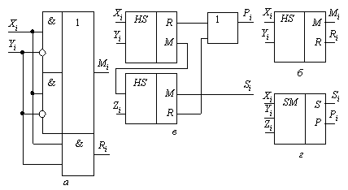
Рис.3.Схеми пiдсумовування: а, б - напiвсуматор i його умовне позначення; в, г - однорозрядний суматор i його умовне позначення

